МІНІСТЕРСТВО ОСВІТИ І НАУКИ УКРАЇНИ

КИЇВСЬКИЙ НАЦІОНАЛЬНИЙ УНІВЕРСИТЕТ УКРАЇНИ  
«КИЇВСЬКИЙ ПОЛІТЕХНІЧНИЙ ІНСТИТУТ ІМЕНІ ІГОРЯ СІКОРСЬКОГО»

Факультет прикладної математики

Кафедра програмного забезпечення комп’ютерних систем

**ЗВІТ**

**з лабораторної роботи № 4**

**«Обробка даних у застосунках Android»**

**Виконав:**

студент 3-го курсу, групи КП-91, спеціальності 121 – Інженерія програмного забезпечення

*Маховой Олександр Вікторович*

**Перевірив:**

к. т. н, старший викладач

*Хайдуров Владислав Володимирович*

Київ – 2021

**ЗМІСТ**

**ВСТУП** **3**

1. Постановка задачі **4**

2. Короткі теоретичні відомості **6**

3. Програмна реалізація задачі **7**

**ВИСНОВКИ** **61**

**СПИСОК ВИКОРИСТАНОЇ ЛІТЕРАТУРИ** **62**

# **ВСТУП**

Для розробки майже будь-якого мобільного додатку необхідно добре розуміти як обробляти дані, які містяться в додатку, зокрема зображення. В даній лабораторній роботі була проведена робота з зображеннями, зокрема застосовано матричні фільтри та використано водяний знак.

# **1. Постановка задачі**

1. Ознайомитись із усіма теоретичними відомостями до лабораторної роботи.
2. Створити мобільний застосунок, який виконує інвертування кольорової палітри попередньо підготовленого зображення, що міститься у папці drawable проекту програмного застосунку. Вивести вхідне та отримане зображення в об’єкти типу ImageView.
3. Створити мобільний застосунок, який для деякої (однієї з трьох) компонент виконує зміну, наприклад, до кожного пікселя додає якесь постійне значення. Вивести усі зображення в об’єкти типу ImageView.
4. Створити мобільний застосунок, за допомогою якого виконується розбивка зображення на компоненти Red, Green та Blue.
5. Створити мобільний застосунок, за допомогою якого виконується «злиття» двох зображень у певних пропорціях (долях від одиниці, яка береться за 100%). Наприклад, якщо «вклад» першого зображення у нове складає 0.4, то «вклад» другого – 1-0.4=0.6. У загальному «вклад» першого зображення позначимо через α, а «вклад» другого – (1 − α). Тоді шукане зображення можна записати у наступному вигляді:

Imagenew = α ∙ Image1 + (1 − α)Image2.

Вхідні файли також попередньо підготувати та додати їх до папки drawable. За додаткові бали передбачити те, що α – змінна величина, α ∈ (0; 1). Крок зміни обрати самостійно. Вивести анімацію зображень на екран мобільного застосунку.

1. Створти мобільний застосунок, що виконує фільтрацію вхідного зображення з використанням матричних фільтрів, що описані у лабораторній роботі (фільтр розмиття, фільтр поліпшення чіткості, медіанний фільтр, фільтр ерозії і нарощування та фільтр Собеля).
2. Створти мобільний застосунок, що виконує вбудовування водяного знаку зображення, що попередньо підготовлені та містяться в папці drawable мобільного застосунку. Для процесу вбудовування водяний знак перетворити до бінарного (чорно-білого, не сірого!). Використати для вбудовування метод найменшого значущого біта. Параметр «номер бітової площини» (натуральне число, менше за 9) вивести на форму (Activity) для відображення різниці в результатах вбудовування. Водяний знак вбудовувати у канал Blue. Передбачити випадок різних розмірів вхідного зображення (контейнера) та водяного знаку. Якщо вхідне зображення більше за водяний знак, виконати вбудовування циклічно та періодично для всього вхідного зображення (замостити вхідне зображення водяним знаком). Якщо вхідне зображення менше за водяний знак, вбудувати частину водяного знаку для всього вхідного зображення.
3. Додатковий бал передбачається з встворення методу, який виконує вилучення вонядного знаку із заповненого конейнега (зображення з водяним знаком) для завдання 7 даної лабораторної роботи.
4. Усі завдання лабораторної роботи за бажанням можна виконати в одному багатовіконному мобільному додатку.

# 

# **2. Короткі теоретичні відомості**

Досить часто доводиться мати справу з зображеннями котів, які зберігаються в файлах JPG, PNG, GIF. По суті, будь-яке зображення, яке ми завантажуємо з графічного файлу, є набором кольорових крапок (пікселів). А інформацію про кожну точку можна зберегти в бітах. Звідси і назва - карта бітів або по-буржуйських – bitmap. У нас іноді використовується термін растр або растрове зображення. В Android є спеціальний клас android.graphics.Bitmap для роботи з подібними картинками. Існують готові растрові зображення в файлах. А щоб створити з нуля об'єкт Bitmap програмним способом, потрібно викликати метод createBitmap().

Якщо в ImageView є зображення, то отримати Bitmap можна наступним чином:

Bitmap bitmap = ((BitmapDrawable)image.getDrawable()).getBitmap();

# **3. Програмна реалізація задачі**

Файли програми lab4_1:

*MainActivity.java:*

package com.example.lab4_1;

import androidx.annotation.NonNull;

import androidx.appcompat.app.AppCompatActivity;

import androidx.fragment.app.Fragment;

import androidx.fragment.app.FragmentManager;

import androidx.fragment.app.FragmentPagerAdapter;

import androidx.fragment.app.FragmentTransaction;

import androidx.viewpager.widget.ViewPager;

import android.os.Bundle;

import android.view.View;

import android.widget.Button;

public class MainActivity extends AppCompatActivity {

@Override

protected void onCreate(Bundle savedInstanceState) {

super.onCreate(savedInstanceState);

setContentView(R.layout.*activity_main*);

MyAdapter adapter = new MyAdapter(getSupportFragmentManager());

ViewPager viewPager = findViewById(R.id.*viewpager*);

viewPager.setAdapter(adapter);

viewPager.setCurrentItem(0);

}

public static class MyAdapter extends FragmentPagerAdapter {

MyAdapter(@NonNull FragmentManager fm) {

super(fm);

}

@Override

public int getCount() {

return 5;

}

@NonNull

@Override

public Fragment getItem(int position) {

switch (position) {

case 0:

return new Fragment6();

case 1:

return new Fragment2();

case 2:

return new Fragment3();

case 3:

return new Fragment4();

case 4:

return new Fragment5();

case 5:

return new Fragment1();

default:

return new Fragment1();

}

}

}

}

*activity_main.xml:*

*<?*xml version="1.0" encoding="utf-8"*?>*

<androidx.viewpager.widget.ViewPager

xmlns:android="http://schemas.android.com/apk/res/android"

android:id="@+id/viewpager"

android:layout_width="match_parent"

android:layout_height="match_parent" />

*Fragment1.java:*

package com.example.lab4_1;

import android.graphics.Bitmap;

import android.graphics.BitmapFactory;

import android.graphics.Color;

import android.os.Bundle;

import androidx.annotation.NonNull;

import androidx.annotation.Nullable;

import androidx.fragment.app.Fragment;

import android.view.LayoutInflater;

import android.view.View;

import android.view.ViewGroup;

import android.widget.ImageView;

public class Fragment1 extends Fragment {

View view;

@Override

public View onCreateView(@NonNull LayoutInflater inflater, @Nullable ViewGroup container,

@Nullable Bundle savedInstanceState) {

view = inflater.inflate(R.layout.*fragment_1*, container, false);

ImageView image2 = view.findViewById(R.id.*image2*);

image2.setImageBitmap(invertImage(BitmapFactory.*decodeResource*(getResources(), R.drawable.*vivo*)));

return view;

}

private Bitmap invertImage(Bitmap src) {

Bitmap bmOut = Bitmap.*createBitmap*(src.getWidth(), src.getHeight(), src.getConfig());

int A, R, G, B;

int pixelColor;

int height = src.getHeight();

int width = src.getWidth();

for (int y = 0; y < height; y++)

{

for (int x = 0; x < width; x++)

{

pixelColor = src.getPixel(x, y);

A = Color.*alpha*(pixelColor);

R = 255 - Color.*red*(pixelColor);

G = 255 - Color.*green*(pixelColor);

B = 255 - Color.*blue*(pixelColor);

bmOut.setPixel(x, y, Color.*argb*(A, R, G, B));

}

}

return bmOut;

}

}

*fragment_1.xml:*

*<?*xml version="1.0" encoding="utf-8"*?>*

<FrameLayout xmlns:android="http://schemas.android.com/apk/res/android"

xmlns:app="http://schemas.android.com/apk/res-auto"

xmlns:tools="http://schemas.android.com/tools"

android:layout_width="match_parent"

android:layout_height="match_parent"

tools:context=".Fragment1">

<LinearLayout

android:layout_width="match_parent"

android:layout_height="match_parent"

android:orientation="vertical">

<ImageView

android:id="@+id/image1"

android:layout_width="match_parent"

android:layout_height="360dp"

android:src="@drawable/vivo" />

<ImageView

android:id="@+id/image2"

android:layout_width="match_parent"

android:layout_height="360dp"

android:src="@drawable/vivo" />

</LinearLayout>

</FrameLayout>

*Fragment2.java:*

package com.example.lab4_1;

import android.graphics.Bitmap;

import android.graphics.BitmapFactory;

import android.graphics.Color;

import android.os.Bundle;

import androidx.annotation.NonNull;

import androidx.annotation.Nullable;

import androidx.fragment.app.Fragment;

import android.view.LayoutInflater;

import android.view.View;

import android.view.ViewGroup;

import android.widget.ImageView;

public class Fragment2 extends Fragment {

View view;

@Override

public View onCreateView(@NonNull LayoutInflater inflater, @Nullable ViewGroup container,

@Nullable Bundle savedInstanceState) {

view = inflater.inflate(R.layout.*fragment_2*, container, false);

ImageView image1 = view.findViewById(R.id.*image2_1*);

ImageView image2 = view.findViewById(R.id.*image2_2*);

ImageView image3 = view.findViewById(R.id.*image2_3*);

image1.setImageBitmap(changeImage(BitmapFactory.*decodeResource*(getResources(), R.drawable.*vivo*), 1));

image2.setImageBitmap(changeImage(BitmapFactory.*decodeResource*(getResources(), R.drawable.*vivo*), 2));

image3.setImageBitmap(changeImage(BitmapFactory.*decodeResource*(getResources(), R.drawable.*vivo*), 3));

return view;

}

private Bitmap changeImage(Bitmap src, int pos) {

Bitmap bmOut = Bitmap.*createBitmap*(src.getWidth(), src.getHeight(), src.getConfig());

int A, R, G, B;

int pixelColor;

int height = src.getHeight();

int width = src.getWidth();

for (int y = 0; y < height; y++)

{

for (int x = 0; x < width; x++)

{

pixelColor = src.getPixel(x, y);

A = Color.*alpha*(pixelColor);

R = Color.*red*(pixelColor);

G = Color.*green*(pixelColor);

B = Color.*blue*(pixelColor);

if (pos == 1 && !(R > 155)) {

R += 100;

}

else if (pos == 2 && !(G > 155)) {

G += 100;

}

else if (pos == 3 && !(B > 155)){

B += 100;

}

else if (pos == 1) {

R = 255;

}

else if (pos == 2) {

G = 255;

}

else if (pos == 3) {

B = 255;

}

bmOut.setPixel(x, y, Color.*argb*(A, R, G, B));

}

}

return bmOut;

}

}

*fragment_2.xml:*

*<?xml version="1.0" encoding="utf-8"?>*

*<FrameLayout xmlns:android="http://schemas.android.com/apk/res/android"*

*xmlns:app="http://schemas.android.com/apk/res-auto"*

*xmlns:tools="http://schemas.android.com/tools"*

*android:layout_width="match_parent"*

*android:layout_height="match_parent"*

*tools:context=".Fragment1">*

*<ScrollView*

*android:id="@+id/scroll"*

*android:layout_width="match_parent"*

*android:layout_height="wrap_content">*

*<LinearLayout*

*android:layout_width="match_parent"*

*android:layout_height="wrap_content"*

*android:orientation="vertical" >*

*<ImageView*

*android:id="@+id/image2_4"*

*android:layout_width="match_parent"*

*android:layout_height="329dp"*

*android:src="@drawable/vivo" />*

*<ImageView*

*android:id="@+id/image2_1"*

*android:layout_width="match_parent"*

*android:layout_height="329dp"/>*

*<ImageView*

*android:id="@+id/image2_2"*

*android:layout_width="match_parent"*

*android:layout_height="329dp"/>*

*<ImageView*

*android:id="@+id/image2_3"*

*android:layout_width="match_parent"*

*android:layout_height="329dp"/>*

*</LinearLayout>*

*</ScrollView>*

*</FrameLayout>*

*Fragment3.java:*

package com.example.lab4_1;

import android.graphics.Bitmap;

import android.graphics.BitmapFactory;

import android.graphics.Color;

import android.os.Bundle;

import androidx.annotation.NonNull;

import androidx.annotation.Nullable;

import androidx.fragment.app.Fragment;

import android.view.LayoutInflater;

import android.view.View;

import android.view.ViewGroup;

import android.widget.ImageView;

public class Fragment3 extends Fragment {

View view;

@Override

public View onCreateView(@NonNull LayoutInflater inflater, @Nullable ViewGroup container,

@Nullable Bundle savedInstanceState) {

view = inflater.inflate(R.layout.*fragment_2*, container, false);

ImageView image1 = view.findViewById(R.id.*image2_1*);

ImageView image2 = view.findViewById(R.id.*image2_2*);

ImageView image3 = view.findViewById(R.id.*image2_3*);

image1.setImageBitmap(changeImage(BitmapFactory.*decodeResource*(getResources(), R.drawable.*vivo*), 1));

image2.setImageBitmap(changeImage(BitmapFactory.*decodeResource*(getResources(), R.drawable.*vivo*), 2));

image3.setImageBitmap(changeImage(BitmapFactory.*decodeResource*(getResources(), R.drawable.*vivo*), 3));

return view;

}

private Bitmap changeImage(Bitmap src, int pos) {

Bitmap bmOut = Bitmap.*createBitmap*(src.getWidth(), src.getHeight(), src.getConfig());

int A, R, G, B;

int pixelColor;

int height = src.getHeight();

int width = src.getWidth();

for (int y = 0; y < height; y++)

{

for (int x = 0; x < width; x++)

{

pixelColor = src.getPixel(x, y);

A = Color.*alpha*(pixelColor);

R = Color.*red*(pixelColor);

G = Color.*green*(pixelColor);

B = Color.*blue*(pixelColor);

if (pos == 1) {

G = 0;

B = 0;

}

else if (pos == 2) {

R = 0;

B = 0;

}

else if (pos == 3) {

R = 0;

G = 0;

}

bmOut.setPixel(x, y, Color.*argb*(A, R, G, B));

}

}

return bmOut;

}

}

*Fragment4.java:*

package com.example.lab4_1;

import android.graphics.Bitmap;

import android.graphics.BitmapFactory;

import android.graphics.Color;

import android.os.Bundle;

import androidx.annotation.NonNull;

import androidx.annotation.Nullable;

import androidx.fragment.app.Fragment;

import android.view.LayoutInflater;

import android.view.View;

import android.view.ViewGroup;

import android.widget.Button;

import android.widget.ImageView;

import android.widget.TextView;

public class Fragment4 extends Fragment {

View view;

private double alpha;

Button buttonDecrease;

Button buttonIncrease;

TextView tv;

@Override

public View onCreateView(@NonNull LayoutInflater inflater, @Nullable ViewGroup container,

@Nullable Bundle savedInstanceState) {

view = inflater.inflate(R.layout.*fragment_4*, container, false);

alpha = 0.5;

buttonDecrease = (Button) view.findViewById(R.id.*button_dec*);

buttonIncrease = (Button) view.findViewById(R.id.*button_inc*);

tv = (TextView) view.findViewById(R.id.*textView*);

ImageView image3 = view.findViewById(R.id.*image4_3*);

image3.setImageBitmap(mergeImages(BitmapFactory.*decodeResource*(getResources(), R.drawable.*merge_img_1*),

BitmapFactory.*decodeResource*(getResources(), R.drawable.*merge_img_2*), alpha));

buttonDecrease.setOnClickListener(new View.OnClickListener() {

@Override

public void onClick(View v) {

if (alpha != 0.1) {

alpha -= 0.05;

alpha *= 100;

alpha = Math.*round*(alpha);

alpha /= 100;

image3.setImageBitmap(mergeImages(BitmapFactory.*decodeResource*(getResources(), R.drawable.*merge_img_1*),

BitmapFactory.*decodeResource*(getResources(), R.drawable.*merge_img_2*), alpha));

tv.setText("alpha = " + String.*valueOf*(alpha));

}

}

});

buttonIncrease.setOnClickListener(new View.OnClickListener() {

@Override

public void onClick(View v) {

if (alpha != 0.9) {

alpha += 0.05;

alpha *= 100;

alpha = Math.*round*(alpha);

alpha /= 100;

image3.setImageBitmap(mergeImages(BitmapFactory.*decodeResource*(getResources(), R.drawable.*merge_img_1*),

BitmapFactory.*decodeResource*(getResources(), R.drawable.*merge_img_2*), alpha));

tv.setText("alpha = " + String.*valueOf*(alpha));

}

}

});

return view;

}

private Bitmap mergeImages(Bitmap src1, Bitmap src2, double alpha) {

Bitmap bmOut = Bitmap.*createBitmap*(src1.getWidth(), src1.getHeight(), src1.getConfig());

int A1, R1, G1, B1;

int A2, R2, G2, B2;

int A, R, G, B;

int pixelColor1;

int pixelColor2;

int height = src1.getHeight();

int width = src1.getWidth();

for (int y = 0; y < height; y++)

{

for (int x = 0; x < width; x++)

{

pixelColor1 = src1.getPixel(x, y);

A1 = Color.*alpha*(pixelColor1);

R1 = Color.*red*(pixelColor1);

G1 = Color.*green*(pixelColor1);

B1 = Color.*blue*(pixelColor1);

pixelColor2 = src2.getPixel(x, y);

A2 = Color.*alpha*(pixelColor2);

R2 = Color.*red*(pixelColor2);

G2 = Color.*green*(pixelColor2);

B2 = Color.*blue*(pixelColor2);

A = (int) (A1 * alpha + A2 * (1 - alpha));

R = (int) (R1 * alpha + R2 * (1 - alpha));

G = (int) (G1 * alpha + G2 * (1 - alpha));

B = (int) (B1 * alpha + B2 * (1 - alpha));

bmOut.setPixel(x, y, Color.*argb*(A, R, G, B));

}

}

return bmOut;

}

}

*fragment_4.xml:*

<?xml version="1.0" encoding="utf-8"?>

<FrameLayout xmlns:android="http://schemas.android.com/apk/res/android"

xmlns:app="http://schemas.android.com/apk/res-auto"

xmlns:tools="http://schemas.android.com/tools"

android:layout_width="match_parent"

android:layout_height="match_parent"

tools:context=".Fragment1">

<ScrollView

android:id="@+id/scroll"

android:layout_width="match_parent"

android:layout_height="wrap_content">

<LinearLayout

android:layout_width="match_parent"

android:layout_height="wrap_content"

android:orientation="vertical" >

<ImageView

android:id="@+id/image4_1"

android:layout_width="match_parent"

android:layout_height="354dp"

android:layout_weight="0.3"

android:src="@drawable/merge_img_1" />

<Space

android:layout_width="match_parent"

android:layout_height="10dp"

android:layout_weight="0.3" />

<ImageView

android:id="@+id/image4_2"

android:layout_width="match_parent"

android:layout_height="354dp"

android:layout_weight="0.3"

android:src="@drawable/merge_img_2" />

<Space

android:layout_width="match_parent"

android:layout_height="10dp"

android:layout_weight="0.3" />

<ImageView

android:id="@+id/image4_3"

android:layout_width="match_parent"

android:layout_height="354dp"

android:layout_weight="0.3" />

<LinearLayout

android:layout_width="match_parent"

android:layout_height="match_parent"

android:layout_weight="0.3"

android:orientation="horizontal">

<Button

android:id="@+id/button_dec"

android:layout_width="wrap_content"

android:layout_height="wrap_content"

android:layout_weight="1"

android:text="Decrease" />

<TextView

android:id="@+id/textView"

android:layout_width="wrap_content"

android:layout_height="wrap_content"

android:layout_weight="1"

android:text="alpha = 0.5"

android:gravity="center"/>

<Button

android:id="@+id/button_inc"

android:layout_width="wrap_content"

android:layout_height="wrap_content"

android:layout_weight="1"

android:text="Increase" />

</LinearLayout>

</LinearLayout>

</ScrollView>

</FrameLayout>

*Fragment5.java:*

package com.example.lab4_1;

import android.graphics.Bitmap;

import android.graphics.BitmapFactory;

import android.graphics.Color;

import android.graphics.ColorMatrix;

import android.graphics.ColorMatrixColorFilter;

import android.graphics.drawable.Drawable;

import android.os.Bundle;

import androidx.annotation.NonNull;

import androidx.annotation.Nullable;

import androidx.fragment.app.Fragment;

import android.view.LayoutInflater;

import android.view.View;

import android.view.ViewGroup;

import android.widget.Button;

import android.widget.ImageView;

import android.widget.TextView;

import java.util.ArrayList;

import java.util.Arrays;

import java.util.Collections;

public class Fragment5 extends Fragment {

View view;

Button buttonDefault, buttonBlur, buttonClear, buttonReduceNoise, buttonErosion, buttonLighten, buttonSobel;

@Override

public View onCreateView(@NonNull LayoutInflater inflater, @Nullable ViewGroup container,

@Nullable Bundle savedInstanceState) {

view = inflater.inflate(R.layout.*fragment_5*, container, false);

ImageView image = view.findViewById(R.id.*image_filter*);

buttonDefault = (Button) view.findViewById(R.id.*buttonDefault*);

buttonDefault.setOnClickListener(new View.OnClickListener() {

@Override

public void onClick(View v) {

image.setImageBitmap(BitmapFactory.*decodeResource*(getResources(), R.drawable.*nature*));

}

});

buttonBlur = (Button) view.findViewById(R.id.*buttonBlur*);

buttonBlur.setOnClickListener(new View.OnClickListener() {

@Override

public void onClick(View v) {

image.setImageBitmap(blur(BitmapFactory.*decodeResource*(getResources(), R.drawable.*nature*)));

}

});

buttonClear = (Button) view.findViewById(R.id.*buttonClear*);

buttonClear.setOnClickListener(new View.OnClickListener() {

@Override

public void onClick(View v) {

image.setImageBitmap(clear(BitmapFactory.*decodeResource*(getResources(), R.drawable.*nature*)));

}

});

buttonReduceNoise = (Button) view.findViewById(R.id.*buttonReduceNoise*);

buttonReduceNoise.setOnClickListener(new View.OnClickListener() {

@Override

public void onClick(View v) {

image.setImageBitmap(reduceNoise(BitmapFactory.*decodeResource*(getResources(), R.drawable.*nature*)));

}

});

buttonErosion = (Button) view.findViewById(R.id.*buttonErosion*);

buttonErosion.setOnClickListener(new View.OnClickListener() {

@Override

public void onClick(View v) {

image.setImageBitmap(darkeiningAndLightening(BitmapFactory.*decodeResource*(getResources(), R.drawable.*nature*), new Minimizer()));

}

});

buttonLighten = (Button) view.findViewById(R.id.*buttonLighten*);

buttonLighten.setOnClickListener(new View.OnClickListener() {

@Override

public void onClick(View v) {

image.setImageBitmap(darkeiningAndLightening(BitmapFactory.*decodeResource*(getResources(), R.drawable.*nature*), new Maximizer()));

}

});

buttonSobel = (Button) view.findViewById(R.id.*buttonSobel*);

buttonSobel.setOnClickListener(new View.OnClickListener() {

@Override

public void onClick(View v) {

image.setImageBitmap(sobelOperator(BitmapFactory.*decodeResource*(getResources(), R.drawable.*nature*)));

}

});

return view;

}

private Bitmap blur(Bitmap src) {

double matrix[][] = { {0.000789,0.006581,0.013347, 0.006581, 0.000789},

{0.006581,0.054901,0.111345,0.054901, 0.006581},

{0.013347,0.111345,0.225821, 0.111345, 0.013347},

{0.006581,0.054901,0.111345,0.054901,0.006581} ,

{0.000789,0.006581,0.013347,0.006581, 0.000789}};

return changeImage(src, matrix, 2, 5);

}

private Bitmap clear(Bitmap src) {

double matrix[][] = { {-1, -1, -1},

{-1, 9, -1},

{-1, -1, -1}};

return changeImage(src, matrix, 1, 3);

}

private Bitmap reduceNoise (Bitmap src) {

Bitmap bmOut = Bitmap.*createBitmap*(src.getWidth(), src.getHeight(), src.getConfig());

int A, R, G, B;

int pixelColor;

int height = src.getHeight();

int width = src.getWidth();

for (int y = 0; y < height; y++)

{

for (int x = 0; x < width; x++)

{

pixelColor = src.getPixel(x, y);

A = Color.*alpha*(pixelColor);

R = 0;

G = 0;

B = 0;

if (x > 3 && x < width - 4 && y > 3 && y < height - 4) {

ArrayList<Integer> Rarr = new ArrayList<>();

ArrayList<Integer> Garr = new ArrayList<>();

ArrayList<Integer> Barr = new ArrayList<>();

for (int i = 0; i < 7; i++) {

for (int j = 0; j < 7; j++) {

Rarr.add(Color.*red*(src.getPixel(x - 3 + i, y - 3 + j)));

Garr.add(Color.*green*(src.getPixel(x - 3 + i, y - 3 + j)));

Barr.add(Color.*blue*(src.getPixel(x - 3 + i, y - 3 + j)));

}

}

Collections.*sort*(Rarr);

Collections.*sort*(Garr);

Collections.*sort*(Barr);

R = Rarr.get(24);

G = Garr.get(24);

B = Barr.get(24);

}

bmOut.setPixel(x, y, Color.*argb*(A, R, G, B));

}

}

return bmOut;

}

private Bitmap sobelOperator(Bitmap src) {

Bitmap bmOut = Bitmap.*createBitmap*(src.getWidth(), src.getHeight(), src.getConfig());

int A, R, G, B;

int pixelColor;

int height = src.getHeight();

int width = src.getWidth();

double matrix1[][] = { {-1, -2, -1},

{0, 0, 0},

{1, 2, 1}};

double matrix2[][] = { {-1, 0, 1},

{-2, 0, 2},

{-1, 0, 1}};

for (int y = 0; y < height; y++)

{

for (int x = 0; x < width; x++)

{

pixelColor = src.getPixel(x, y);

A = Color.*alpha*(pixelColor);

R = Color.*red*(pixelColor);

G = Color.*green*(pixelColor);

B = Color.*blue*(pixelColor);

int avg = (int)(0.2126*R + 0.7152*G + 0.0722*B);

bmOut.setPixel(x, y, Color.*argb*(A, avg, avg, avg));

}

}

for (int y = 0; y < height; y++)

{

for (int x = 0; x < width; x++)

{

if (x > 0 && x < width - 1 && y > 0 && y < height - 1) {

pixelColor = src.getPixel(x, y);

A = Color.*alpha*(pixelColor);

R = 0;

G = 0;

B = 0;

int R1 = 0;

int G1 = 0;

int B1 = 0;

int R2 = 0;

int G2 = 0;

int B2 = 0;

for (int i = 0; i < 3; i++) {

for (int j = 0; j < 3; j++) {

R1 += matrix1[i][j] * Color.*red*(src.getPixel(x - 1 + i, y - 1 + j));

G1 += matrix1[i][j] * Color.*green*(src.getPixel(x - 1 + i, y - 1 + j));

B1 += matrix1[i][j] * Color.*blue*(src.getPixel(x - 1 + i, y - 1 + j));

R2 += matrix2[i][j] * Color.*red*(src.getPixel(x - 1 + i, y - 1 + j));

G2 += matrix2[i][j] * Color.*green*(src.getPixel(x - 1 + i, y - 1 + j));

B2 += matrix2[i][j] * Color.*blue*(src.getPixel(x - 1 + i, y - 1 + j));

}

}

R = (int) Math.*sqrt*(Math.*pow*(R1, 2) + Math.*pow*(R2, 2));

G = (int) Math.*sqrt*(Math.*pow*(G1, 2) + Math.*pow*(G2, 2));

B = (int) Math.*sqrt*(Math.*pow*(B1, 2) + Math.*pow*(B2, 2));

if (R > 255) {

R = 255;

}

if (G > 255) {

G = 255;

}

if (B > 255) {

B = 255;

}

if (R < 0) {

R = 0;

}

if (G < 0) {

G = 0;

}

if (B < 0) {

B = 0;

}

bmOut.setPixel(x, y, Color.*argb*(A, R, G, B));

}

}

}

return bmOut;

}

private Bitmap changeImage(Bitmap src, double matrix[][], int limit, int m_size) {

Bitmap bmOut = Bitmap.*createBitmap*(src.getWidth(), src.getHeight(), src.getConfig());

int A, R, G, B;

int pixelColor;

int height = src.getHeight();

int width = src.getWidth();

for (int y = 0; y < height; y++)

{

for (int x = 0; x < width; x++)

{

pixelColor = src.getPixel(x, y);

A = Color.*alpha*(pixelColor);

R = 0;

G = 0;

B = 0;

if (x > limit - 1 && x < width - limit && y > limit - 1 && y < height - limit) {

for (int i = 0; i < m_size; i++) {

for (int j = 0; j < m_size; j++) {

R += matrix[i][j] * Color.*red*(src.getPixel(x - limit + i, y - limit + j));

G += matrix[i][j] * Color.*green*(src.getPixel(x - limit + i, y - limit + j));

B += matrix[i][j] * Color.*blue*(src.getPixel(x - limit + i, y - limit + j));

}

}

if (R > 255) {

R = 255;

}

if (G > 255) {

G = 255;

}

if (B > 255) {

B = 255;

}

if (R < 0) {

R = 0;

}

if (G < 0) {

G = 0;

}

if (B < 0) {

B = 0;

}

}

bmOut.setPixel(x, y, Color.*argb*(A, R, G, B));

}

}

return bmOut;

}

private Bitmap darkeiningAndLightening(Bitmap src, MinMax func) {

int matrix[][] = { {0, 0, 1, 0, 0},

{0, 1, 1, 1, 0},

{1, 1, 1, 1, 1},

{0, 1, 1, 1, 0} ,

{0, 0, 1, 0, 0}};

Bitmap bmOut = Bitmap.*createBitmap*(src.getWidth(), src.getHeight(), src.getConfig());

int A, R, G, B;

int pixelColor;

int height = src.getHeight();

int width = src.getWidth();

for (int y = 0; y < height; y++)

{

for (int x = 0; x < width; x++)

{

pixelColor = src.getPixel(x, y);

A = Color.*alpha*(pixelColor);

R = Color.*red*(pixelColor);;

G = Color.*green*(pixelColor);;

B = Color.*blue*(pixelColor);;

ArrayList<Integer> Rarr = new ArrayList<>();

ArrayList<Integer> Garr = new ArrayList<>();

ArrayList<Integer> Barr = new ArrayList<>();

if (x > 2 - 1 && x < width - 2 && y > 2 - 1 && y < height - 2) {

for (int i = 0; i < 5; i++) {

for (int j = 0; j < 5; j++) {

R = matrix[i][j] * Color.*red*(src.getPixel(x - 2 + i, y - 2 + j));

G = matrix[i][j] * Color.*green*(src.getPixel(x - 2 + i, y - 2 + j));

B = matrix[i][j] * Color.*blue*(src.getPixel(x - 2 + i, y - 2 + j));

if (R != 0) {

Rarr.add(R);

}

if (G != 0) {

Garr.add(G);

}

if (B != 0) {

Barr.add(B);

}

}

}

if (Rarr.size() != 0) {

R = func.minmaximize(Rarr);

}

else {

R = 0;

}

if (Garr.size() != 0) {

G = func.minmaximize(Garr);

}

else {

G = 0;

}

if (Barr.size() != 0) {

B = func.minmaximize(Barr);

}

else {

B = 0;

}

}

bmOut.setPixel(x, y, Color.*argb*(A, R, G, B));

}

}

return bmOut;

}

}

interface MinMax {

public int minmaximize(ArrayList<Integer> list);

}

class Minimizer implements MinMax {

public int minmaximize(ArrayList<Integer> list) {

return Collections.*min*(list);

}

}

class Maximizer implements MinMax {

public int minmaximize(ArrayList<Integer> list) {

return Collections.*max*(list);

}

}

*fragment_5.xml:*

*<?*xml version="1.0" encoding="utf-8"*?>*

<FrameLayout xmlns:android="http://schemas.android.com/apk/res/android"

xmlns:app="http://schemas.android.com/apk/res-auto"

xmlns:tools="http://schemas.android.com/tools"

android:layout_width="match_parent"

android:layout_height="match_parent"

tools:context=".Fragment5">

<LinearLayout

android:layout_width="match_parent"

android:layout_height="match_parent"

android:orientation="vertical">

<LinearLayout

android:layout_width="match_parent"

android:layout_height="wrap_content"

android:orientation="vertical">

<Button

android:id="@+id/buttonDefault"

android:layout_width="match_parent"

android:layout_height="wrap_content"

android:text="Default" />

<LinearLayout

android:layout_width="match_parent"

android:layout_height="match_parent"

android:orientation="horizontal">

<LinearLayout

android:layout_width="wrap_content"

android:layout_height="match_parent"

android:layout_weight="0.5"

android:orientation="vertical">

<Button

android:id="@+id/buttonBlur"

android:layout_width="match_parent"

android:layout_height="wrap_content"

android:text="Blur" />

<Button

android:id="@+id/buttonClear"

android:layout_width="match_parent"

android:layout_height="wrap_content"

android:text="Clear" />

<Button

android:id="@+id/buttonReduceNoise"

android:layout_width="match_parent"

android:layout_height="wrap_content"

android:text="Reduce noise" />

</LinearLayout>

<LinearLayout

android:layout_width="wrap_content"

android:layout_height="match_parent"

android:layout_weight="0.5"

android:orientation="vertical">

<Button

android:id="@+id/buttonErosion"

android:layout_width="match_parent"

android:layout_height="wrap_content"

android:text="Erosion" />

<Button

android:id="@+id/buttonLighten"

android:layout_width="match_parent"

android:layout_height="wrap_content"

android:text="Lighten" />

<Button

android:id="@+id/buttonSobel"

android:layout_width="match_parent"

android:layout_height="wrap_content"

android:text="Sobel operator" />

</LinearLayout>

</LinearLayout>

</LinearLayout>

<ImageView

android:id="@+id/image_filter"

android:layout_width="match_parent"

android:layout_height="wrap_content"

android:src="@drawable/nature" />

</LinearLayout>

</FrameLayout>

*Fragment6.java:*

package com.example.lab4_1;

import android.graphics.Bitmap;

import android.graphics.BitmapFactory;

import android.graphics.Color;

import android.graphics.ColorMatrix;

import android.graphics.ColorMatrixColorFilter;

import android.graphics.drawable.Drawable;

import android.media.Image;

import android.os.Bundle;

import androidx.annotation.NonNull;

import androidx.annotation.Nullable;

import androidx.fragment.app.Fragment;

import android.view.LayoutInflater;

import android.view.View;

import android.view.ViewGroup;

import android.widget.Button;

import android.widget.ImageView;

import android.widget.TextView;

import java.util.ArrayList;

import java.util.Arrays;

import java.util.Collections;

public class Fragment6 extends Fragment {

View view;

@Override

public View onCreateView(@NonNull LayoutInflater inflater, @Nullable ViewGroup container,

@Nullable Bundle savedInstanceState) {

view = inflater.inflate(R.layout.*fragment_6*, container, false);

ImageView imageOrig = view.findViewById(R.id.*imageOrig*);

ImageView image1bit = view.findViewById(R.id.*image1bit*);

ImageView image8bit = view.findViewById(R.id.*image8bit*);

ImageView imageNoWM = view.findViewById(R.id.*imageNoWM*);

Bitmap WM_bitmap = BitmapFactory.*decodeResource*(getResources(), R.drawable.*watermark*);

Bitmap orig_bitmap = BitmapFactory.*decodeResource*(getResources(), R.drawable.*container*);

int A, R, G, B;

int pixelColor;

int height = orig_bitmap.getHeight();

int width = orig_bitmap.getWidth();

int heightWM = WM_bitmap.getHeight();

int widthWM = WM_bitmap.getWidth();

Bitmap greyWM = Bitmap.*createBitmap*(WM_bitmap.getWidth(), WM_bitmap.getHeight(), WM_bitmap.getConfig());

for (int y = 0; y < heightWM; y++) {

for (int x = 0; x < widthWM; x++) {

pixelColor = WM_bitmap.getPixel(x, y);

A = Color.*alpha*(pixelColor);

R = Color.*red*(pixelColor);

G = Color.*green*(pixelColor);

B = Color.*blue*(pixelColor);

int avg = (int) (0.2126 * R + 0.7152 * G + 0.0722 * B);

greyWM.setPixel(x, y, Color.*argb*(A, avg, avg, avg));

}

}

Bitmap binaryWM = Bitmap.*createBitmap*(greyWM.getWidth(), greyWM.getHeight(), greyWM.getConfig());

for (int y = 0; y < heightWM; y++) {

for (int x = 0; x < widthWM; x++) {

pixelColor = greyWM.getPixel(x, y);

A = Color.*alpha*(pixelColor);

R = Color.*red*(pixelColor);

if (R > 127) {

R = 0;

G = 0;

B = 0;

} else {

R = 255;

G = 255;

B = 255;

}

binaryWM.setPixel(x, y, Color.*argb*(A, R, G, B));

}

}

Bitmap origWithWM8 = Bitmap.*createBitmap*(orig_bitmap.getWidth(), orig_bitmap.getHeight(), orig_bitmap.getConfig());

Bitmap origWithWM1 = Bitmap.*createBitmap*(orig_bitmap.getWidth(), orig_bitmap.getHeight(), orig_bitmap.getConfig());

for (int y = 0; y < height; y++) {

for (int x = 0; x < width; x++) {

pixelColor = orig_bitmap.getPixel(x, y);

int WMpixelColor = binaryWM.getPixel(x % widthWM, y % heightWM);

A = Color.*alpha*(pixelColor);

R = Color.*red*(pixelColor);

G = Color.*green*(pixelColor);

B = Color.*blue*(pixelColor);

int B8 = Color.*blue*(pixelColor);

if (Color.*blue*(WMpixelColor) == 255) {

StringBuilder orig_bi1 = new StringBuilder(String.*format*("%8s", Integer.*toBinaryString*(B)).replace(' ', '0'));

StringBuilder orig_bi8 = new StringBuilder(String.*format*("%8s", Integer.*toBinaryString*(B)).replace(' ', '0'));

if (orig_bi1.charAt(7) == '0') {

orig_bi1.setCharAt(7, '1');

} else {

orig_bi1.setCharAt(7, '0');

}

if (orig_bi8.charAt(0) == '0') {

orig_bi8.setCharAt(0, '1');

} else {

orig_bi8.setCharAt(0, '0');

}

B = Integer.*parseInt*(orig_bi1.toString(), 2);

B8 = Integer.*parseInt*(orig_bi8.toString(), 2);

}

origWithWM1.setPixel(x, y, Color.*argb*(A, R, G, B));

origWithWM8.setPixel(x, y, Color.*argb*(A, R, G, B8));

}

}

image8bit.setImageBitmap(origWithWM8);

image1bit.setImageBitmap(origWithWM1);

Bitmap afterWMremoval = Bitmap.*createBitmap*(origWithWM8.getWidth(), origWithWM8.getHeight(), origWithWM8.getConfig());

for (int y = 0; y < height; y++) {

for (int x = 0; x < width; x++) {

pixelColor = origWithWM8.getPixel(x, y);

int WMpixelColor = binaryWM.getPixel(x % widthWM, y % heightWM);

A = Color.*alpha*(pixelColor);

R = Color.*red*(pixelColor);

G = Color.*green*(pixelColor);

B = Color.*blue*(pixelColor);

if (Color.*blue*(WMpixelColor) == 255) {

StringBuilder bi = new StringBuilder(String.*format*("%8s", Integer.*toBinaryString*(B)).replace(' ', '0'));

if (bi.charAt(0) == '0') {

bi.setCharAt(0, '1');

} else {

bi.setCharAt(0, '0');

}

B = Integer.*parseInt*(bi.toString(), 2);

}

afterWMremoval.setPixel(x, y, Color.*argb*(A, R, G, B));

}

}

imageNoWM.setImageBitmap(afterWMremoval);

return view;

}

}

*fragment_6.xml:*

*<?xml version="1.0" encoding="utf-8"?>*

*<FrameLayout xmlns:android="http://schemas.android.com/apk/res/android"*

*xmlns:app="http://schemas.android.com/apk/res-auto"*

*xmlns:tools="http://schemas.android.com/tools"*

*android:layout_width="match_parent"*

*android:layout_height="match_parent"*

*tools:context=".Fragment6">*

*<ScrollView*

*android:layout_width="match_parent"*

*android:layout_height="match_parent">*

*<LinearLayout*

*android:layout_width="match_parent"*

*android:layout_height="wrap_content"*

*android:orientation="vertical" >*

*<TextView*

*android:id="@+id/textView4"*

*android:layout_width="match_parent"*

*android:layout_height="wrap_content"*

*android:text="Original image" />*

*<ImageView*

*android:id="@+id/imageOrig"*

*android:layout_width="match_parent"*

*android:layout_height="331dp"*

*android:src="@drawable/container" />*

*<TextView*

*android:id="@+id/textView2"*

*android:layout_width="match_parent"*

*android:layout_height="wrap_content"*

*android:text="Watermark in 1st bit plane" />*

*<ImageView*

*android:id="@+id/image1bit"*

*android:layout_width="match_parent"*

*android:layout_height="310dp"*

*android:src="@drawable/container" />*

*<TextView*

*android:id="@+id/textView3"*

*android:layout_width="match_parent"*

*android:layout_height="wrap_content"*

*android:text="Watermark in 8th bit plane" />*

*<ImageView*

*android:id="@+id/image8bit"*

*android:layout_width="match_parent"*

*android:layout_height="315dp"*

*android:src="@drawable/container" />*

*<TextView*

*android:id="@+id/textView5"*

*android:layout_width="match_parent"*

*android:layout_height="wrap_content"*

*android:text="After removing watermark" />*

*<ImageView*

*android:id="@+id/imageNoWM"*

*android:layout_width="match_parent"*

*android:layout_height="303dp"*

*android:src="@drawable/container" />*

*</LinearLayout>*

*</ScrollView>*

*</FrameLayout>*

**4. Результати роботи програми**

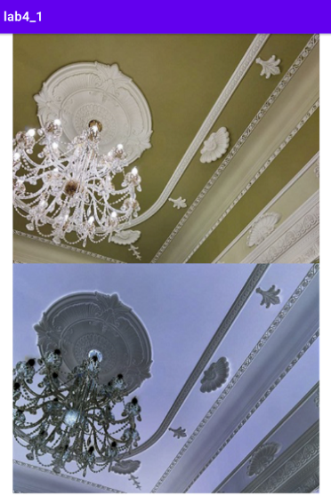

*Рис. 1.* Інвертування зображення

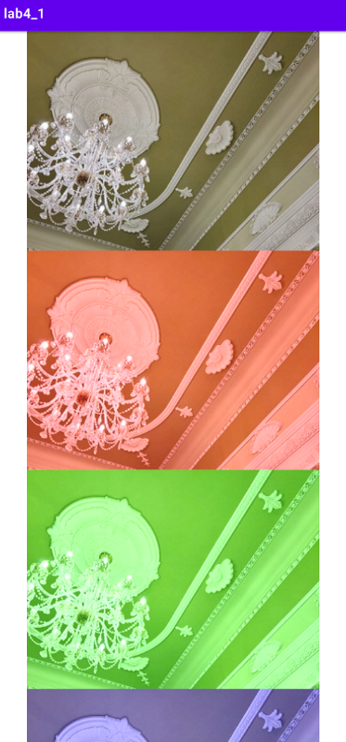

*Рис. 2.* Додавання константних значень, частина 1

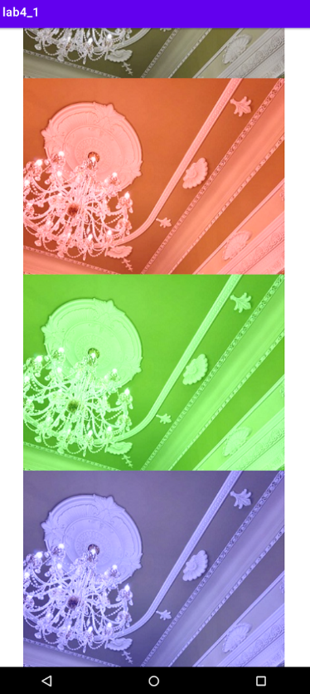

*Рис. 3.* Додавання константних значень, частина 2

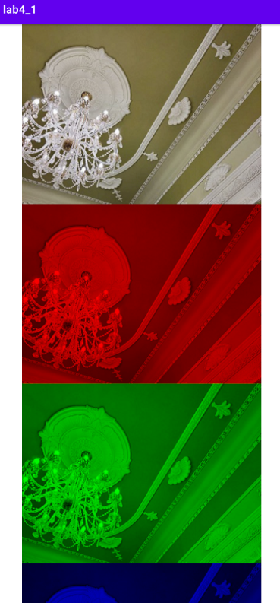

*Рис. 4.* Розбиття по каналах

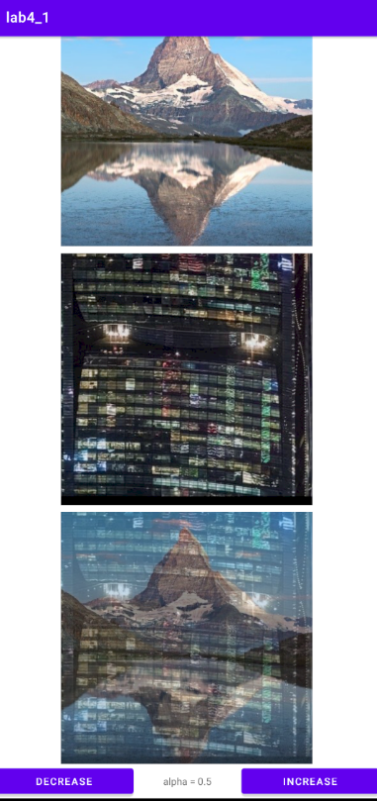

*Рис. 6.* Злиття зображень

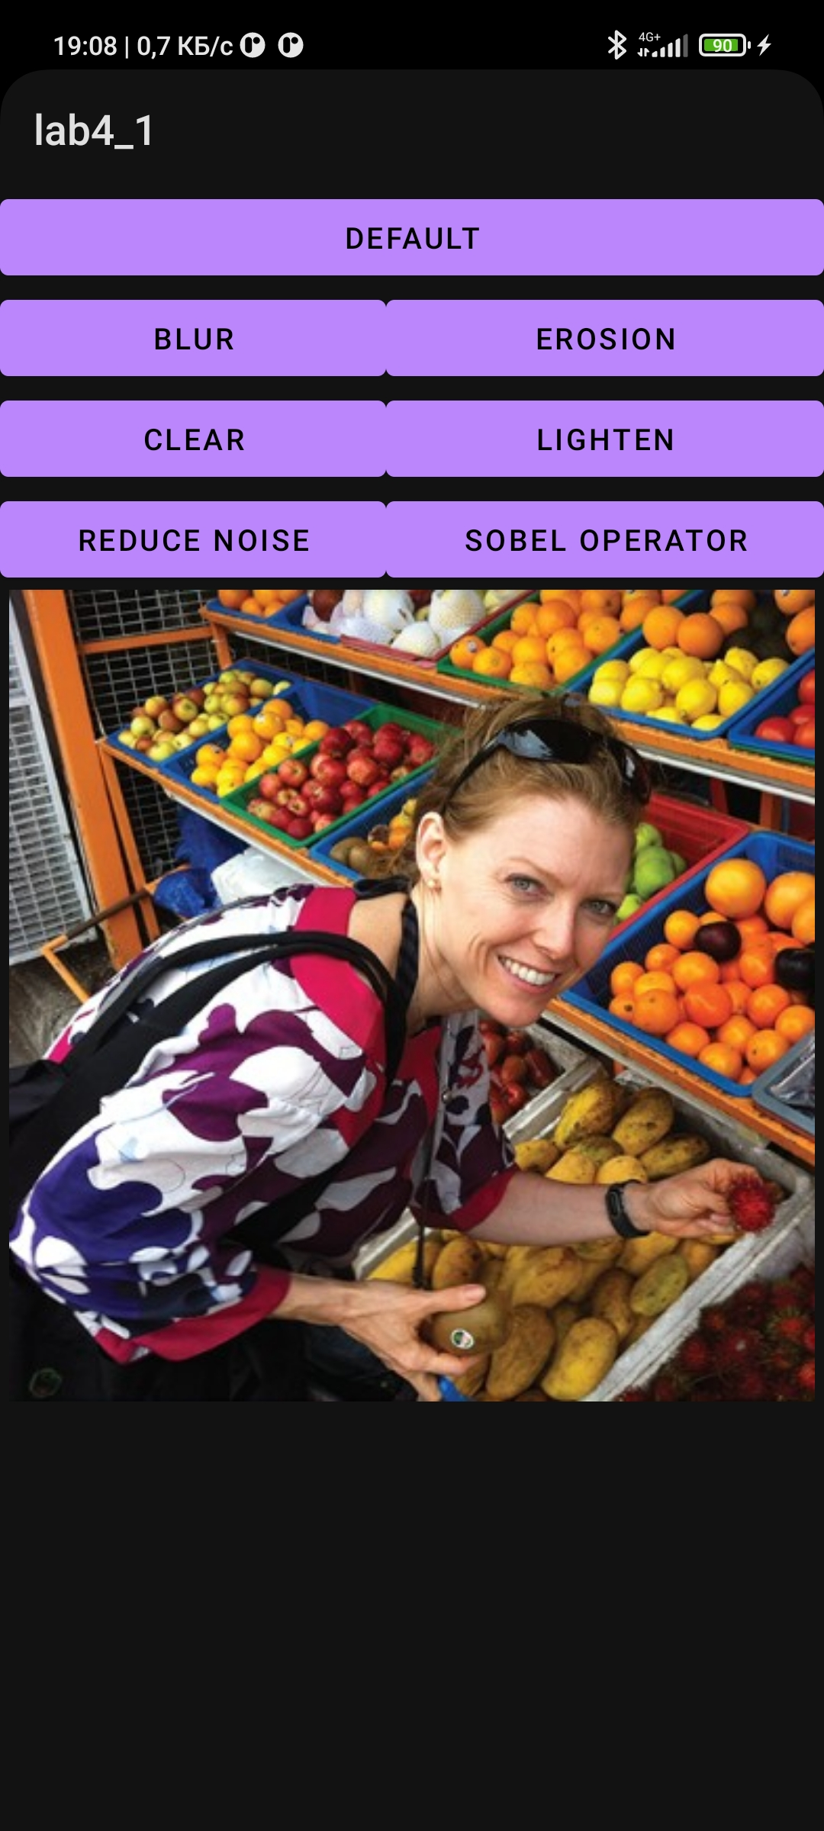

*Рис. 8.* Сторінка матричних фільтрів із зображенням за замовчуванням

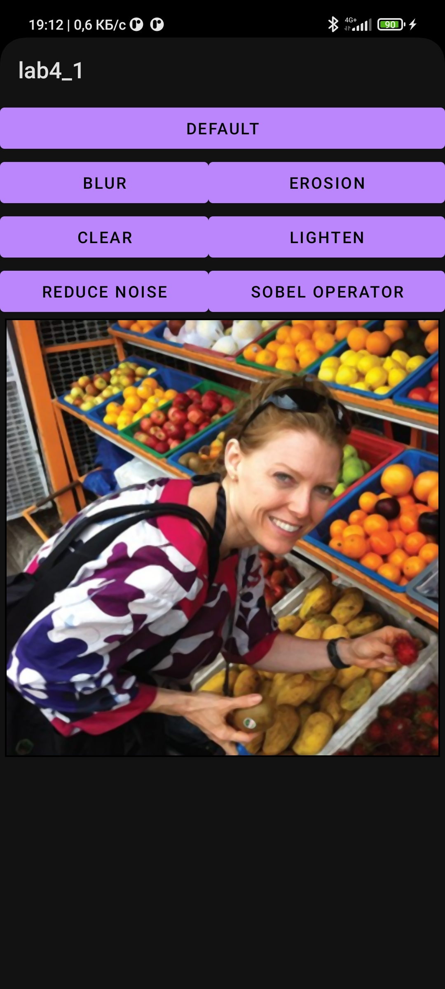

*Рис. 9.* Розмиття

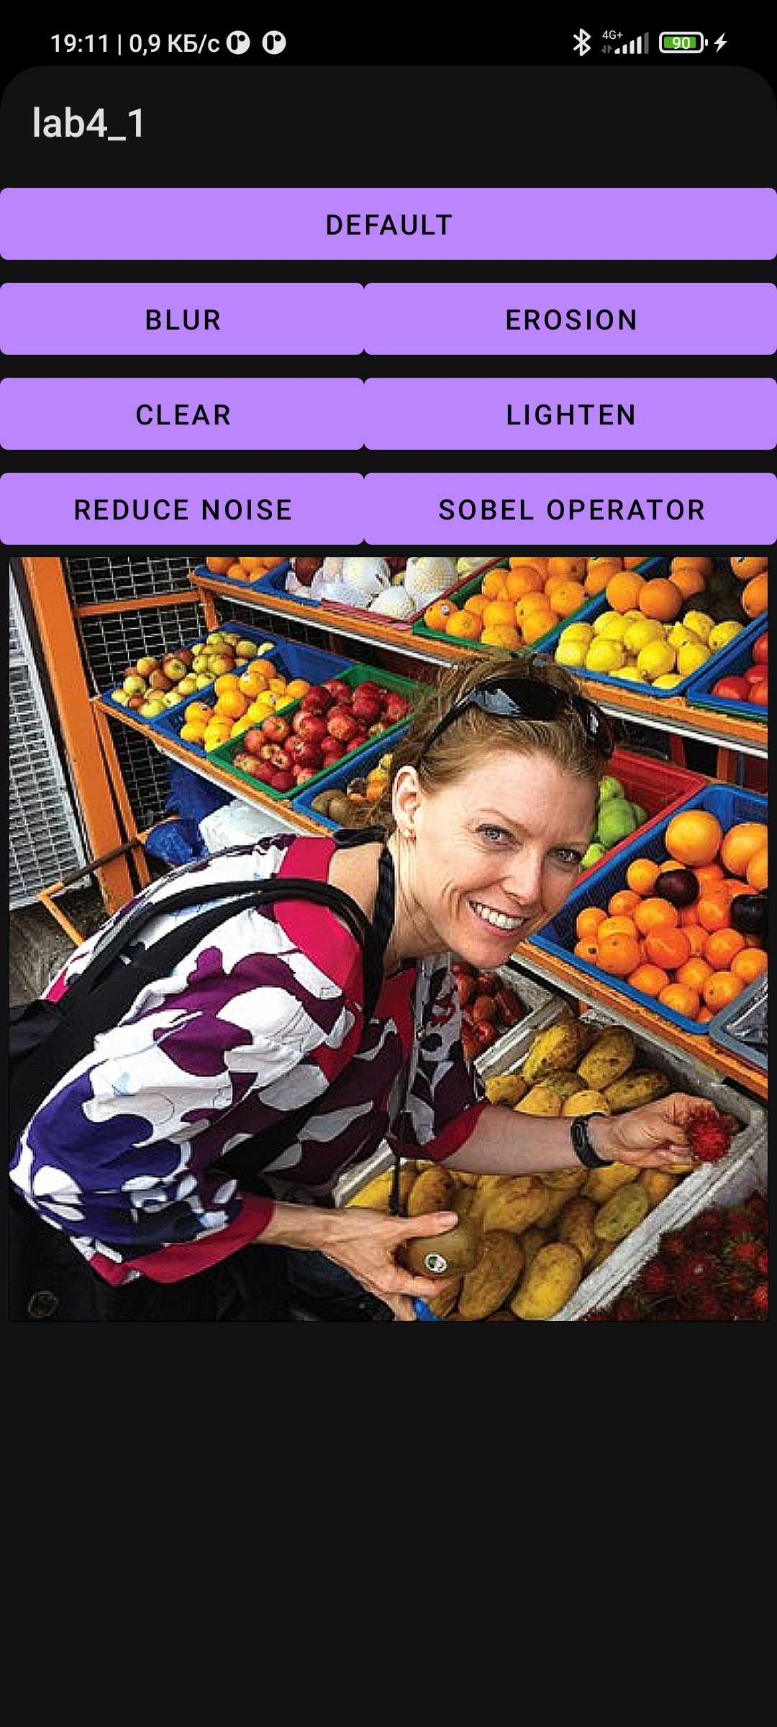

*Рис. 10.* Поліпшення чіткості



*Рис. 11.* Медіанний фільтр

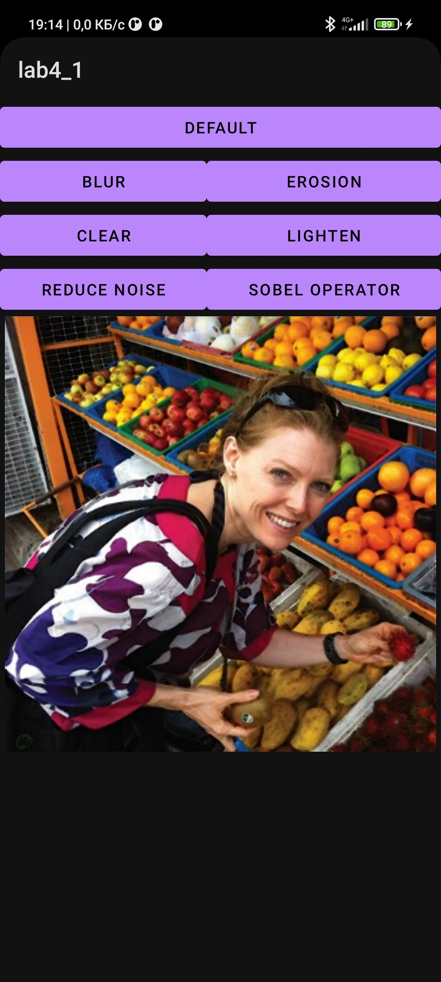

*Рис. 12.* Ерозія

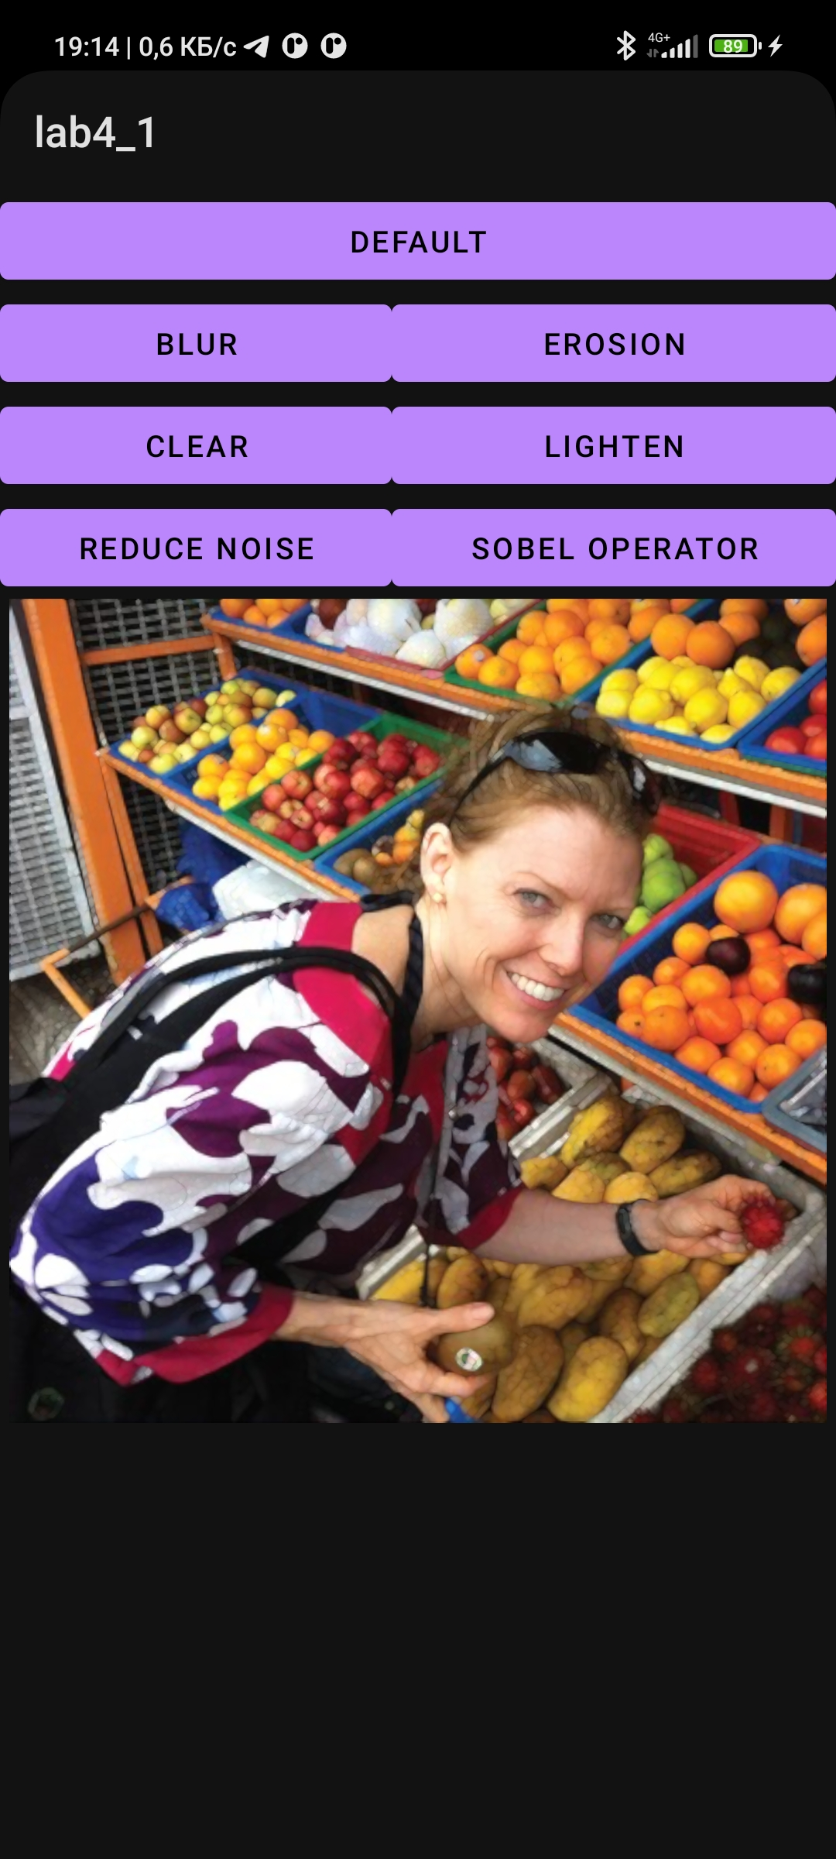

*Рис. 13.* Нарощування

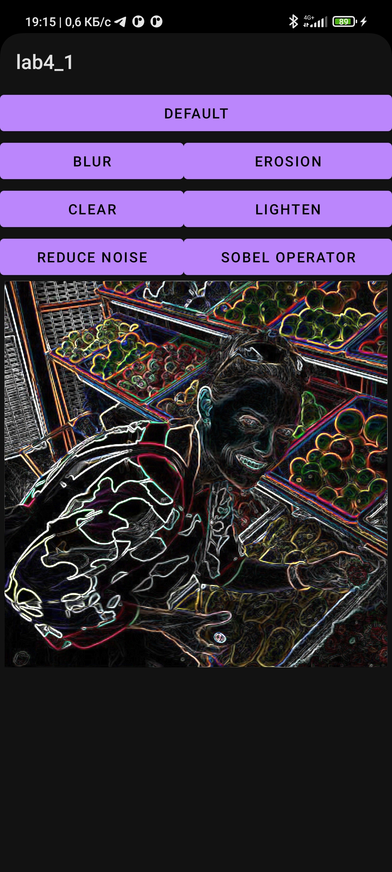

*Рис. 14.* Фільтр Собеля

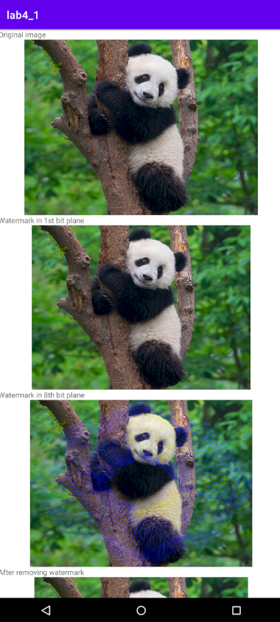

*Рис. 15.* Вбудовування водяного знаку, частина 1

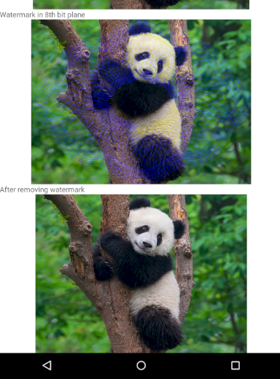

*Рис. 16.* Вбудовування водяного знаку, частина 2

# 

# **ВИСНОВКИ**

В ході виконання даної лабораторної роботи було створено додаток, який виконує різні операції над зображеннями.

# **СПИСОК ВИКОРИСТАНОЇ ЛІТЕРАТУРИ**

1. <https://www.tutorialspoint.com/how-to-close-or-hide-the-virtual-keyboard-on-android>